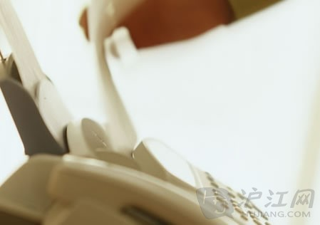
沪江小编：职场新人在办公室除了听到电话铃就“心惊胆战”外，必定还会听到的两句话就是：“你发个传真过去吧”，“你email我就行”。发传真、写邮件是职场必备招式，不会这些，怎么混职场？
1.发传真必备第一句：你能把它传真给我吗
经典表达：
Could you please fax the invoice/invitation/quotation to me?
你能把发票/邀请函/报价单传真给我吗？
举一反三：
Would you like to fax XXX to me?
Please send me a fax. My fax number is XXX.
白骨精须知：传真机号码的构成
国内传真号码：区号（北京010，广州020，上海021，天津022，重庆023）+传真号码
国际传真号码：国际代码（00）+国家代码（中国86，美国1，日本81，德国49）+区号（去掉区号前的0）+传真号码
2.发传真必备第二句：我要给XXX发传真，请给我个信号。
经典表达：
I’m sending a fax to XXX. Please give me a signal.
我要给XXX发传真，请给我个信号。
举一反三：
I guess there is something wrong with their fax machine. It is unavailable now. I’ll send it later.
白骨精须知：发传真一般步骤
Step1：把要传真的纸张，一般有字的一面朝下（各传真机不同，请根据指示操作）放入传真机；
Step2：拨号。
（1）有单独的传真号码时：拨号，在电话接通后，听到“嘀”一声后，按启动键；传真机显示“send”状态后，放下话筒，听到“嘟”一声后，说明传真已发送完成。听到忙音，则重新拨号。
（2） 电话和传真机共用一个号码时：拨号，在电话接通后，请对方给你一个传真信号，听到“嘀”一声后，按启动键；后面步骤同上。
3.发传真必备第三句：传真已发，请查收。
经典表达：
I have faxed you XXX. Please have a check.
我已经把XXX传真给您，请查收。
举一反三：
It would be great if you sign it and fax it back to me.
白骨精须知：有些文件需要对方在收到传真后签名、批注，那么就请对方稍后再把以签名或批注的传真再发还给你。
4.发传真必备第四句：传真有些问题，请再发一次。
经典表达：
I have received your fax. But some pages were missing. Could you please fax it again?
传真已收到，不过有缺页，请再发一次。
举一反三：
There were some pages too blurred to read. Please send it again.
I’m afraid you have sent the wrong file. Could you check it and send it again?
5.写邮件必备：详细信息我会发电邮告诉你。
经典表达：
I’ll email you tomorrow with the details.
我明天发电邮说明详细信息。
举一反三：
I’ll send an email to the parties concerned ASAP.
I’ll write an email to explain the details.
Let me check the email and report to you later.
白骨精须知：外企邮件制度
TO：收件人，主要阅读邮件的人。
CC：CC的全名是Carbon Copy，即抄送。只要是和该邮件所涉及信息相关的人，需要了解该邮件信息的人都要去CC。
BCC：BCC的全名是Blind Carbon Copy，即加密抄送。BCC一般用来放你的下属。
FW：FW的全名是Foward，即转发。你在发邮件给某人的时候，同时转发给其他很多人。

